Министерство науки и высшего образования Российской Федерации
Пензенский государственный университет
Кафедра «Вычислительная техника»

ОТЧЕТ
по лабораторной работе № 7
по курсу «Телекоммуникационные технологии»
на тему «Построение составной сети с бесклассовой адресацией»
Вариант 7

Выполнили:
студенты группы 22ВВП1:
Беляев Д. И.
Демин М. С.
Сергунов М. Р.
Приняли:
Попов К.В.
Патунин Д.В.

Пенза 2025
Цель работы: изучение создания и настройки виртуальных локальных сетей (VLAN), конфигурирование, мониторинг состояния сети и проверка доступности устройств.
Лабораторное задание
1. Построить сеть с тремя локальными сетями, объединенными маршрутизаторами в пакете Cisco Packet Tracer.
1.1. Настроить интерфейсы GigabitEthernet.
1.2. Настроить статическую маршрутизацию.
1.3. Исследовать отказоустойчивость сети со статической маршрутизацией.
1.4. Создать альтернативные маршруты.
1.5. Проверить отказоустойчивость сети с альтернативными маршрутами.
1.6. Сформировать маршрут «по умолчанию».
Ход работы
- Построить сеть с тремя локальными сетями, объединенными маршрутизаторами в пакете Cisco Packet Tracer.
Создали схему сети с 3-мя локальными сетями, объединенными маршрутизаторами.
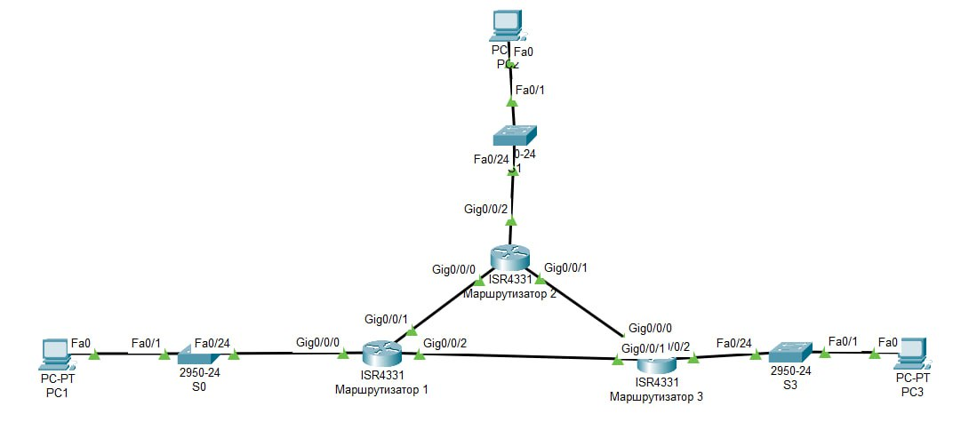

Назначали IP и подсети для маршрутизаторов и ПК
Название устройства | Интерфейс | Подсеть | IP
Маршрутизатор1 | GigabitEthernet0/0/0 | 172.16.7.0/24 | 172.16.7.1
Маршрутизатор1 | GigabitEthernet0/0/1 | 192.168.7.0/30 | 192.168.7.1
Маршрутизатор1 | GigabitEthernet0/0/2 | 192.168.7.16/30 | 192.168.7.17
ПК1 | FastEhternet0 | 172.16.7.0/24 | 172.16.7.10
Маршрутизатор2 | GigabitEthernet0/0/0 | 192.168.7.0/30 | 192.168.7.2
Маршрутизатор2 | GigabitEthernet0/0/1 | 192.168.7.8/30 | 192.168.7.9
Маршрутизатор2 | GigabitEthernet0/0/2 | 172.17.7.0/24 | 172.17.7.1
ПК2 | FastEhternet0 | 172.17.7.0/24 | 172.17.7.10
Маршрутизатор3 | GigabitEthernet0/0/0 | 192.168.7.8/30 | 192.168.7.10
Маршрутизатор3 | GigabitEthernet0/0/1 | 192.168.7.16/30 | 192.168.7.18
Маршрутизатор3 | GigabitEthernet0/0/02 | 172.18.7.0/24 | 172.18.7.1
ПК3 | FastEhternet0 | 172.18.7.0/24 | 172.18.7.10
  - Настройка интерфейсов GigabitEthernet
Маршрутизатор 1:
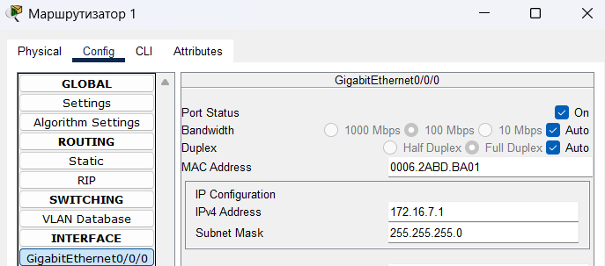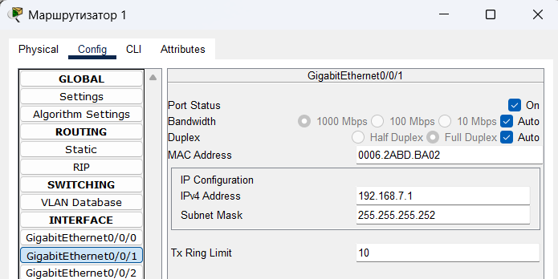
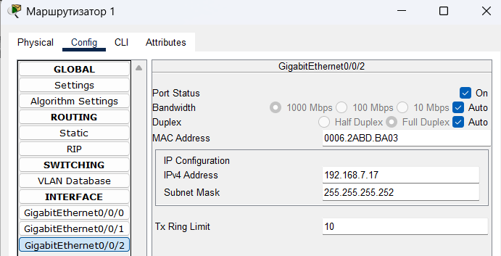

Маршрутизатор 2:
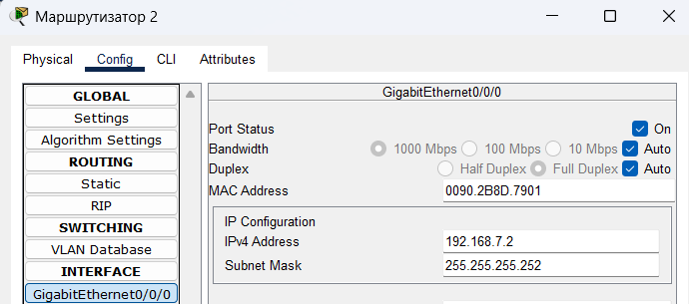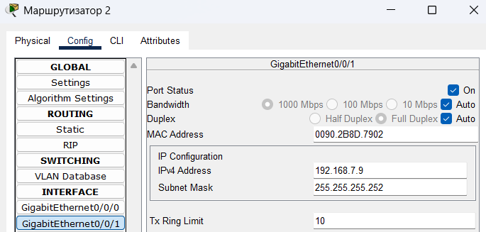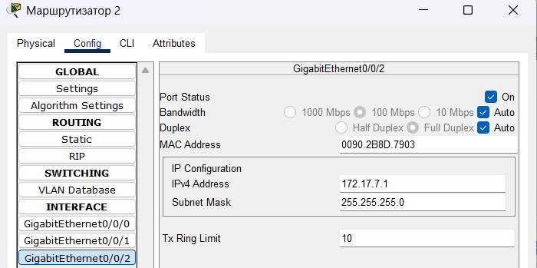
Маршрутизатор 3:
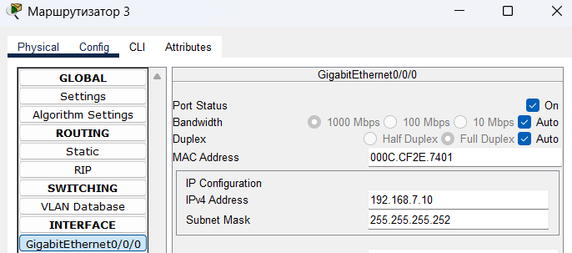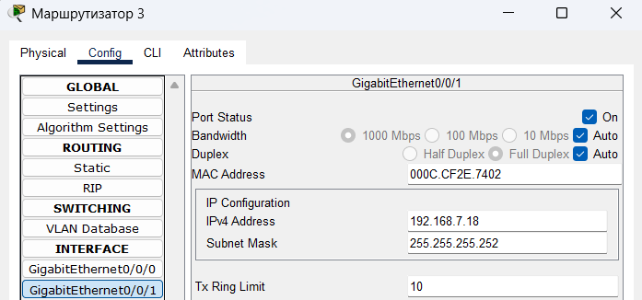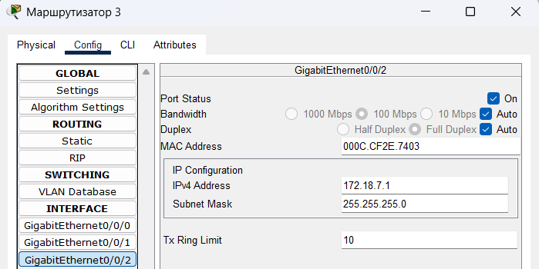
PC1-PC3:
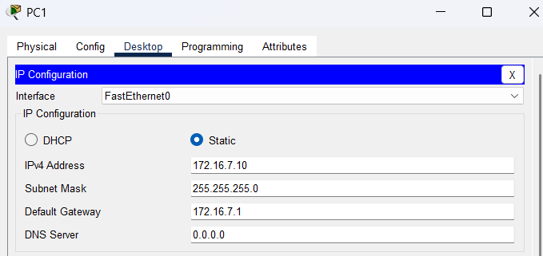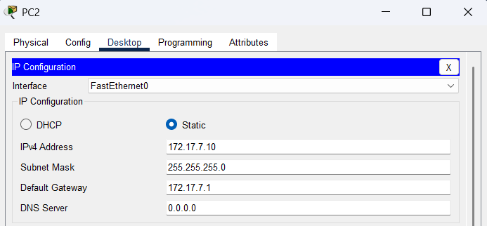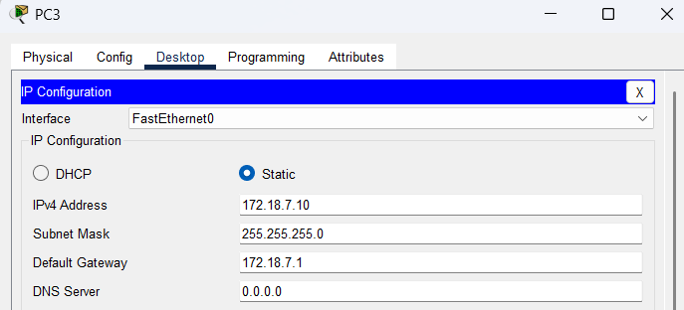

  - Настройка статической маршрутизации.
Для продвижения пакетов из одной сети в другую маршрутизаторам необходимо знать, куда направлять входящие пакеты. По умолчанию после первоначальной настройки в таблице маршрутизации имеются записи только о непосредственно подключенных сетях. Эти записи формируются на основе настроек сетевых интерфейсов. Просмотрели таблицу маршрутизации при помощи команды show ip route.
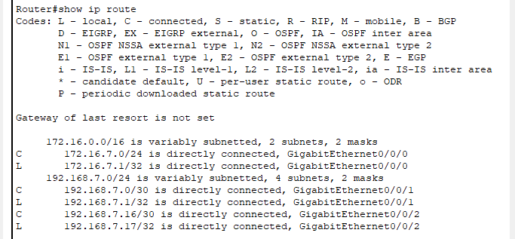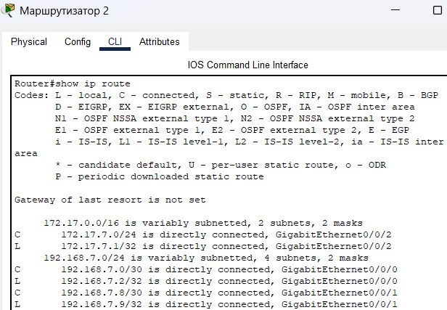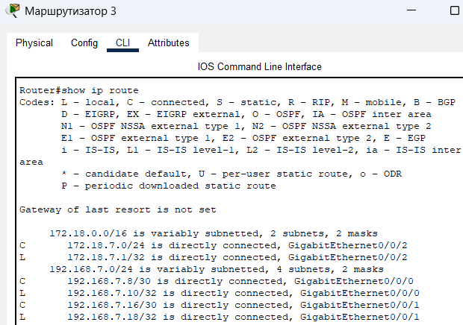
В выводе команды символом C отмечены сети, непосредственно подключенные к маршрутизатору.
Таким образом, после первоначальной настройки (задания IP-адресов на сетевых интерфейсах), маршрутизатор может перенаправлять пакеты только между непосредственно подключенными к нему сетями. Для обеспечения связности между всеми узлами сети необходимо добавить в таблицу маршрутизации информацию о других сетях. Один из способов сделать это – статическая маршрутизация.
В оборудовании компании Cisco добавление статических маршрутов осуществляется в режиме глобальной конфигурации при помощи команды ip route.
Маршрутизатор 1:

Маршрутизатор 2:
Маршрутизатор 3:
Чтобы просмотреть текущие таблицы маршрутизации, выполнили в привилегированном режиме команду show ip route.
В выводе команды появилась строчка, отмеченная символом S - статический маршрут, т.е. маршрут, добавленный администратором вручную
Маршрутизатор 1:
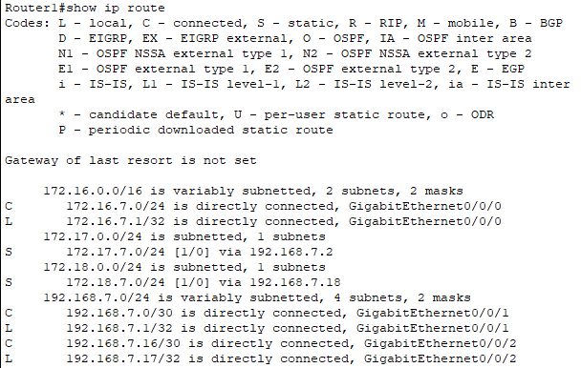
Маршрутизатор 2:
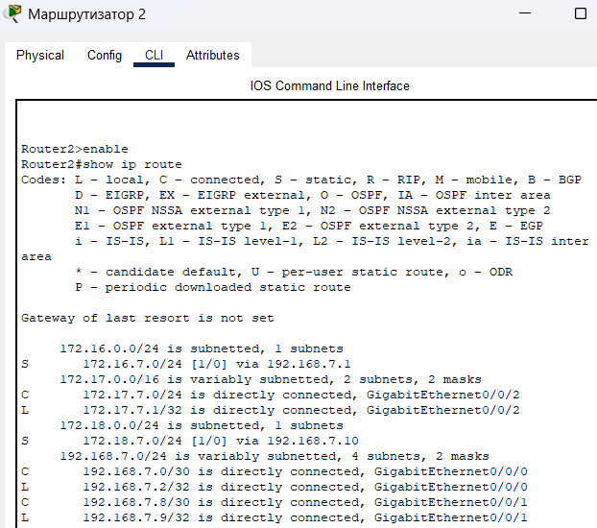

Маршрутизатор 3:
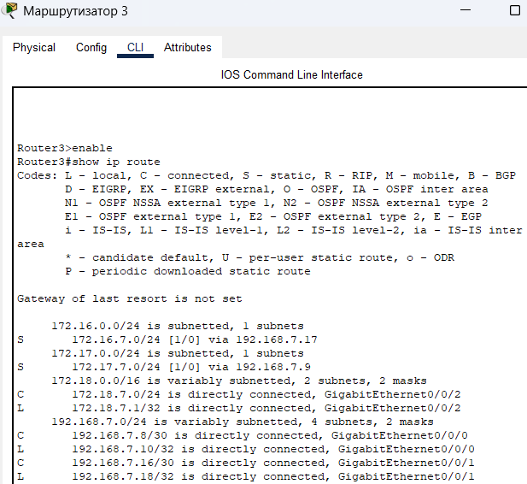
В выводе команды появилась строчка, отмеченная символом S - статический маршрут, т.е. маршрут, добавленный администратором вручную.
Проверили с PC1 доступность интерфейсов маршрутизаторов и компьютеров в других локальных сетях.
Доступность до PC2 и PC3:
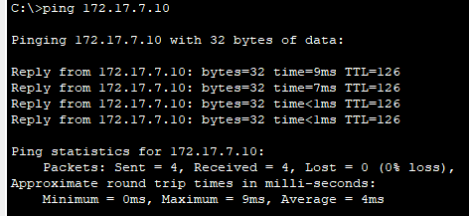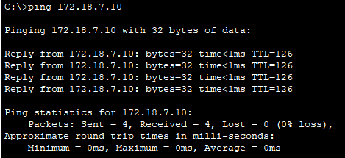

Доступность интерфесов маршрутизатора 1:
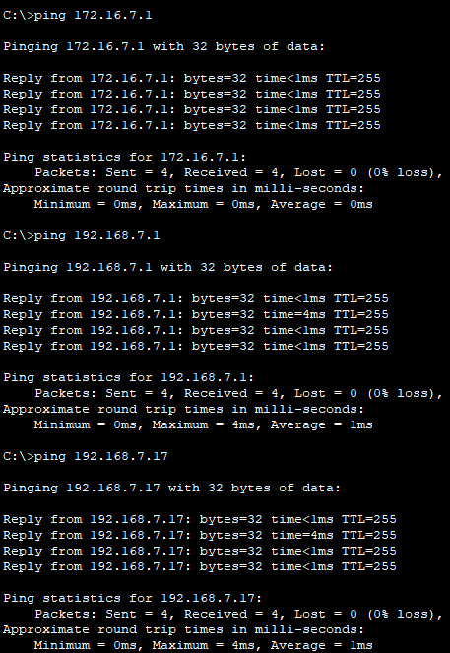
Доступность интерфейсов маршрутизатора 2:
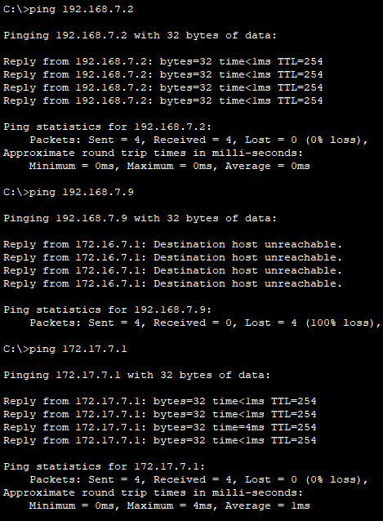
PC1 находится в сети 192.168.7.0, подключенной непосредственно к Router 1. Пинг до 192.168.7.9 не проходит, потому что эта сеть (192.168.7.8) расположена между Router 2 и Router 3, и Router 1 о ней не знает. При этом пинг до 172.17.7.1 успешен, так как Router 1 знает маршрут к этой сети через Router 2.

Доступность интерфейсов маршрутизатора 3:
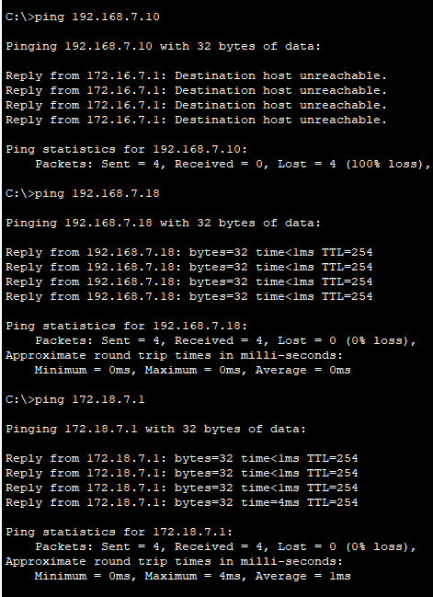
Пинг до 192.168.7.10 не проходит, потому что эта сеть (192.168.7.8) находится между Router 2 и Router 3 и не известна Router 1.
PC1 подключён к интерфейсу 192.168.7.18 напрямую через Router 3. Пинг до 172.18.7.1 успешен, так как PC1 имеет маршрут к сети 172.18.7.0 через тот же Router 3.

  - Исследование отказоустойчивости сети со статической маршрутизации.
В Cisco Packet Tracer удалили линию связи между маршрутизаторами Router 1 и Router3. Затем с компьютера PC1 проверили доступность интерфейсов маршрутизаторов и компьютеров в других локальных сетях.
PC2 доступен, а PC3 – нет, так как к нему вел маршрут через Router 1-Router 3, который был удален:
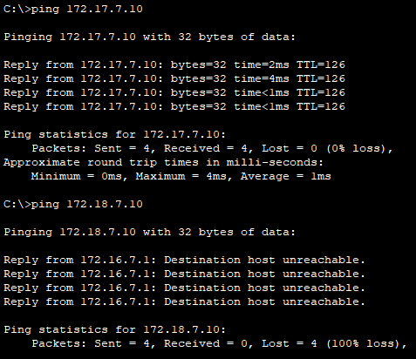
Интерфейсы Router 1 Gig0/0/0 (172.16.7.1) и Gig0/0/1 (192.168.7.1) находятся в рабочем состоянии, в то время как интерфейс Gig0/0/2 (192.168.7.17) недоступен из-за отсутствия физического подключения.
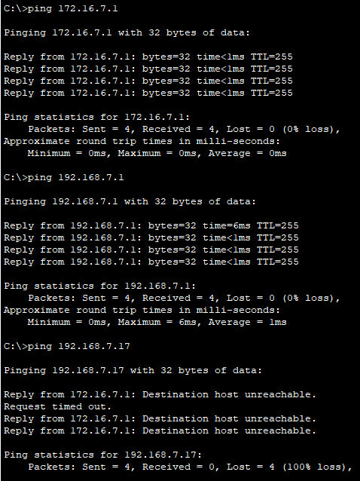
На маршрутизаторе Router 2 все интерфейсы находятся в активном состоянии, за исключением Gig0/0/1 (192.168.7.9). Причина недоступности этого интерфейса заключается в том, что маршрутизатор Router 1 не имеет подключения к сегменту сети 192.168.7.8, который соединяет Router 2 и Router 3
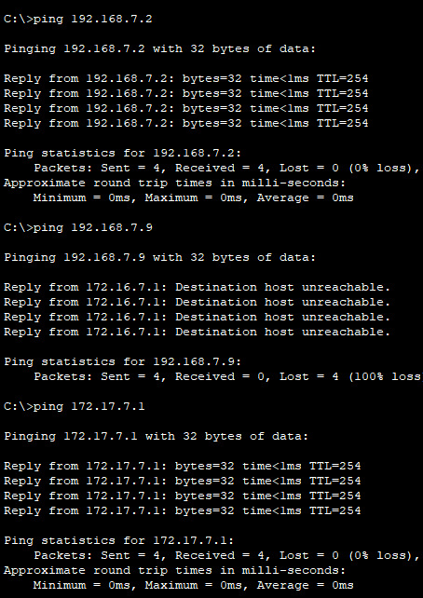
Интерфейсы Router 3 недоступны, поскольку маршрут через Router 1 был удалён, и PC1 теперь не может их достичь.
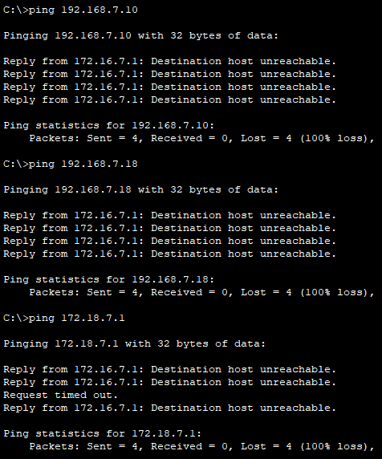

  - Создание альтернативных маршрутов
Одним из способов повышения отказоустойчивости сети является задание альтернативных маршрутов.
Восстановите все линии связи между маршрутизаторами. Просмотрите текущую настройку статической маршрутизации на Router 1 при помощи команды #show running-config.

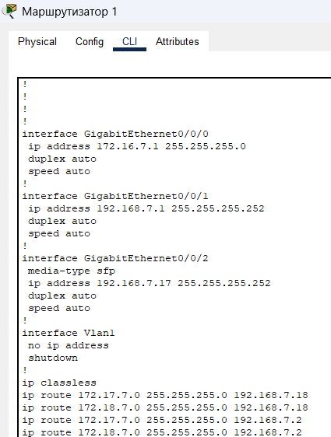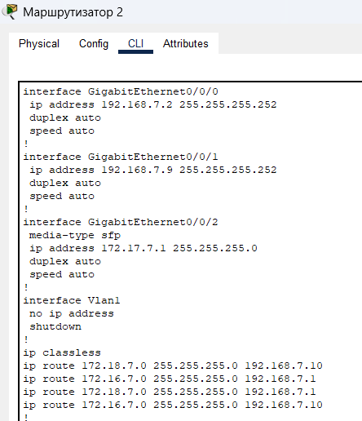
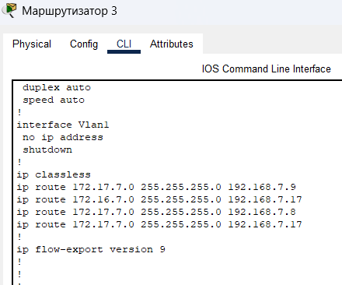
Продублировали все существующие маршруты, заменив на них next hop ip-адресом интерфейса другого маршрутизатора.
Для Router 1 основной маршрут к сети 172.18.7.0 идёт через Router 3, сделали альтернативный маршрут через Router 2:

Для Router 1 основной маршрут к сети 172.17.7.0 идёт через Router 2, сделали альтернативный маршрут через Router 3:
Выполнили команду show ip route, убедились, что в итоговую таблицу маршрутизации попадают только маршруты с лучшей метрикой
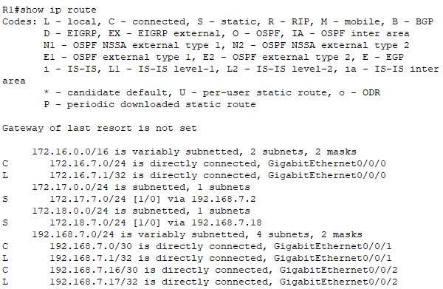
Метрика показывает вес маршрута. Чем больше вес (метрика), тем хуже маршрут. По умолчанию статическим маршрутам присваивается метрика, равная 1. В итоговую таблицу маршрутизации попадают только маршруты с лучшей метрикой, поэтому добавление статических маршрутов с метрикой 2 никак не повлияет на текущую таблицу маршрутизации.
Сделали аналогичным способом для Router 2 и Router 3.
Для Router 2 основной маршрут к сети 172.18.7.0 через Router 3, сделали альтернативный через Router 1:
Для Router 2 основной маршрут к сети 172.16.7.0 через Router 1, сделали альтернативный через Router 3:
Для Router 3 основной маршрут к сети 172.16.7.0 через Router 1, сделали альтернативный через Router 2:

Для Router 3 основной маршрут к сети 172.17.7.0 через Router 2, сделали альтернативный через Router 1:
  - Проверка отказоустойчивости сети с альтернативными маршрутами
На PC1 выполнили команду tracert до PC3. Команда tracert показывает IP адреса устройств до пункта назначения (маршрутизаторы), через которые проходит пакет, прежде чем попасть к получателю:
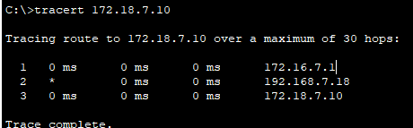
Пакет идет от Router 1 (Gig0/0/0, 172.16.7.1) к Router 3 (Gig0/0/1, 192.168.7.18) и затем на PC3 (172.18.7.10).
На PC1 при помощи команды ping c параметром –t запустили проверку доступности PC3:
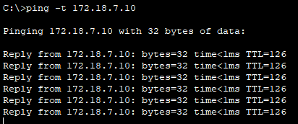
Перешли в режим симуляции и наблюдали продвижение ping-пакетов через сеть. Убедились, что наблюдаемый маршрут совпадает с маршрутом, зафиксированным при помощи команды tracert.
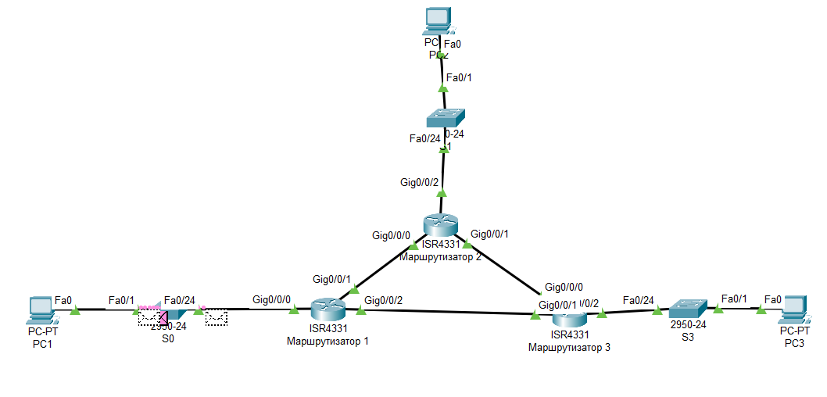
Вернулись в режим Real-time; ping на PC1 оставили включенным.
Оборвали линию связи между Router 1 и Router 3. Наблюдали за выводом команды ping на PC1:
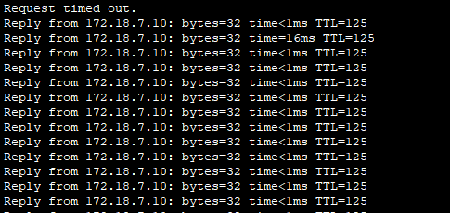
Связь между PC1 и PC3 сохранилась после отключения линии благодаря смене маршрута. Проверка командой show ip route на Router 1 подтвердила, что в таблице появился альтернативный путь к сети PC3.
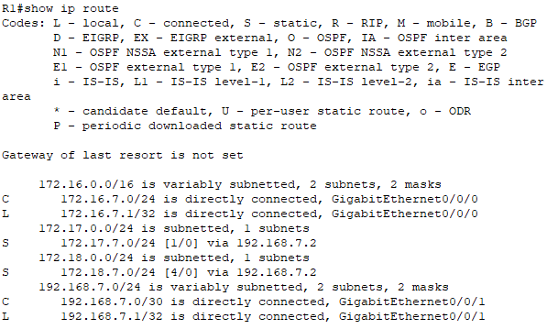
Затем снова проследили маршрут прохождения пакетов в режиме симуляции. Пакеты продвигаются более длинным маршрутом.
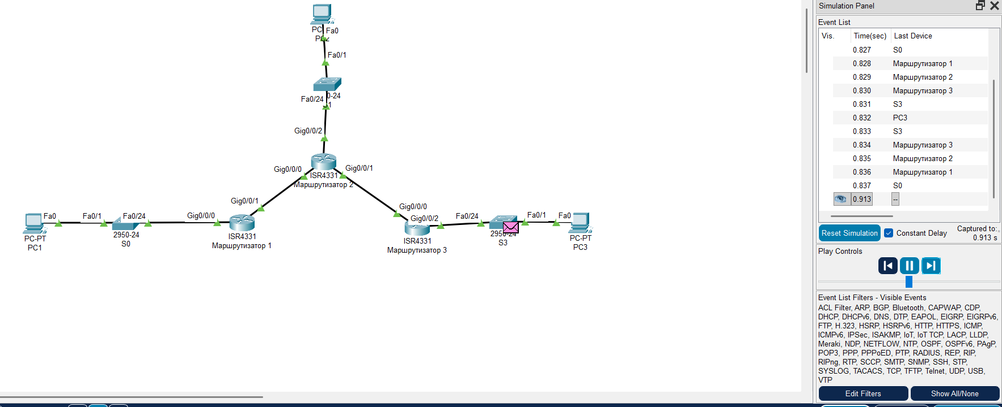

Вернулись в Real-time режим, остановили ping на PC1 и выполнили команду tracert до PC3:
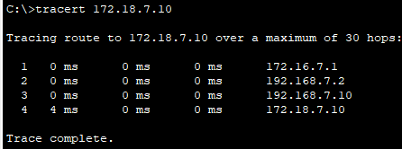
Трассировка показывает, что пакет теперь проходит через Router 1 (Gig0/0/0, 172.16.7.1), затем Router 2 (Gig0/0/0, 192.168.7.2), далее Router 3 (Gig0/0/0, 192.168.7.10) и достигает PC3 (172.18.7.10).
В обычном режиме трафик следовал по кратчайшему маршруту напрямую через Router 3. После обрыва канала Router 1-Router 3 сработало переключение на резервный путь через Router 2. Наличие предварительно настроенных альтернативных маршрутов обеспечило непрерывность связи между PC1 и PC3, что подтверждается устойчивой работой команды ping -t.
  - Формирование маршрута «по умолчанию»
Для обработки пакетов с неизвестными адресами назначения используется маршрут по умолчанию. Он имеет минимальный приоритет и направляет трафик на интерфейсы, ведущие к вышестоящим сетям, что позволяет радикально сократить таблицу маршрутизации.
В ходе работы мы настроили маршрут по умолчанию на всех маршрутизаторах, заменив им ряд отдельных статических маршрутов.

На Router 1: Вместо альтернативного пути до сети 172.18.7.0 через Router 2 был настроен маршрут по умолчанию. Теперь весь трафик к неизвестным сетям направляется на интерфейс Router 2 (192.168.7.2).
На Router 2: Альтернативный маршрут до сети 172.16.7.0 через Router 3 был заменён на маршрут по умолчанию. Это задаёт путь для всего трафика не из известных сетей через интерфейс Router 3 (192.168.7.10).
На Router 3: Статический маршрут до сети 172.17.7.0 через Router 1 был удалён, а вместо него добавлен маршрут по умолчанию, отправляющий весь неопределённый трафик на интерфейс Router 1 (192.168.7.17).
Проверили доступность PC2 и PC3 после оптимизации таблиц маршрутизации использованием маршрутов по умолчанию. Все пакеты доставлены успешно:
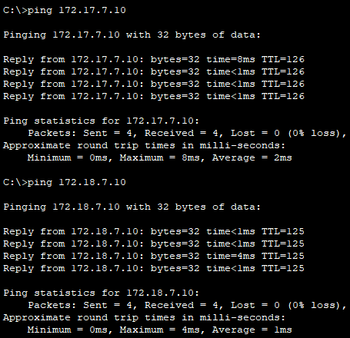

На маршрутизаторе Router 1 интерфейсы Gig0/0/0 (172.16.7.1) и Gig0/0/1 (192.168.7.1) находятся в активном состоянии. Интерфейс Gig0/0/2 (192.168.7.17) неработоспособен, поскольку его физическое соединение было отключено.
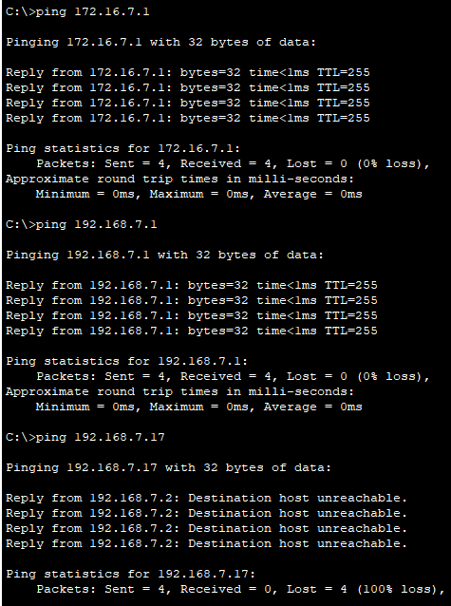

На маршрутизаторе Router 2, после добавления маршрута по умолчанию через Router 3 все интерфейсы Router 2, включая Gig0/0/1 (192.168.7.9), стали доступны. Теперь Router 2 отправляет трафик к непрописанным сетям (включая сегмент 192.168.7.8) на Router 3.
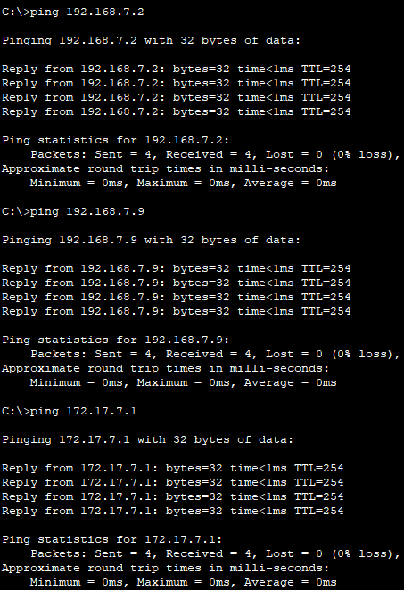
На маршрутизаторе Router 3, два интерфейса Router 3 (Gig0/0/0 и Gig0/0/2) теперь доступны, поскольку трафик от Router 1 к ним направляется через Router 2 — именно на него указывает новый маршрут по умолчанию. В то же время, интерфейс Gig0/0/1 недоступен физически.
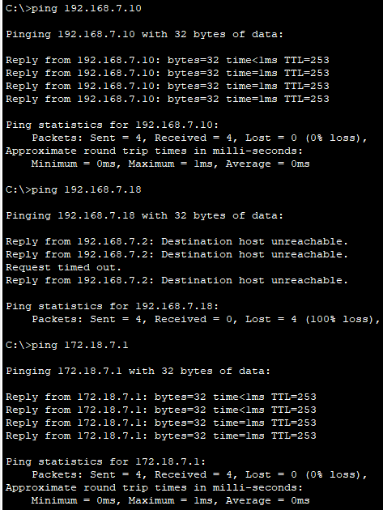
В итоге, замена избыточных статических маршрутов на маршруты по умолчанию позволила значительно упростить и сократить таблицы маршрутизации на всех устройствах. Это повысило отказоустойчивость и общую надёжность сети, поскольку теперь для любого пакета, адресованного в неизвестную сеть, гарантированно существует правило его перенаправления через резервный путь.
Вывод
В ходе выполнения лабораторной работы мы построили составную сети с бесклассовой адресацией, настроили статическую маршрутизацию и интерфейсы GigabitEthernet, исследовали отказоустойчивость сети со статической маршрутизацией, создали альтернативные маршруты и проверили отказоустойчивость сети с альтернативными маршрутами, сформировали маршрут «по умолчанию».

